1. Поместите текст в ячейках таблицы в указанные места

По центру
ячейки
Левый верхний угол | По центру  ячейки |  | Правый верхний угол
Направление сверху вниз | Левый нижний угол | Правый нижний угол | Направление снизу вверх

Вставить ниже таблицу из трех столбцов и четырех строк.

Вставить ниже таблицу из пяти столбцов и четырех строк.

Выровнять высоту строк и ширину столбцов таблицы:

Январь | Февраль |  |  | Март | Апрель |  | Май
Июнь |  | Июль | Август |  | Сентябрь |  |  | Октябрь
Ноябрь | Декабрь |  |  | Январь | Февраль | Март

Удалить вторую строку и третий столбец:

Январь | Февраль | Март | Апрель
Май | Июнь | Июль | Август
Сентябрь | Октябрь | Ноябрь | Декабрь
Январь | Февраль | Март | Апрель

Вставить две строки и два столбца между имеющимися строками (столбцами):

Январь | Февраль
Сентябрь | Октябрь

Объединить выделенные ячейки в ячейки в таблице:

Январь | Февраль | Март | Апрель
Май | Июнь | Июль | Август
Сентябрь | Октябрь | Ноябрь | Декабрь

Разбить выделенные ячейки в ячейки в таблице на 2 строки и 2 столбца:

Январь | Февраль | Март | Апрель
Май | Июнь | Июль | Август
Сентябрь | Октябрь | Ноябрь | Декабрь

Разбить таблицу между 3 и 4 строками:

Январь | Февраль | Март | Апрель
Май | Июнь | Июль | Август
Сентябрь | Октябрь | Ноябрь | Декабрь
Январь | Февраль | Март | Апрель
Май | Июнь | Июль | Август
Сентябрь | Октябрь | Ноябрь | Декабрь

Вставить в пустые ячейки таблицы (3 строки и 3 столбца):

Январь | Февраль | Март | Апрель
Май |  | Июль | Август
Сентябрь | Октябрь | Ноябрь

Выравнивание текста в таблицах Word
Для профессионального внешнего вида таблиц Word важную роль играет единообразное выравнивание текста.
Для этого сначала выберите все содержимое ячеек, которые вы хотите выровнять. Также вы можете выбрать несколько ячеек. В правом верхнем углу строки меню щелкните «Работа с таблицами | Макет».
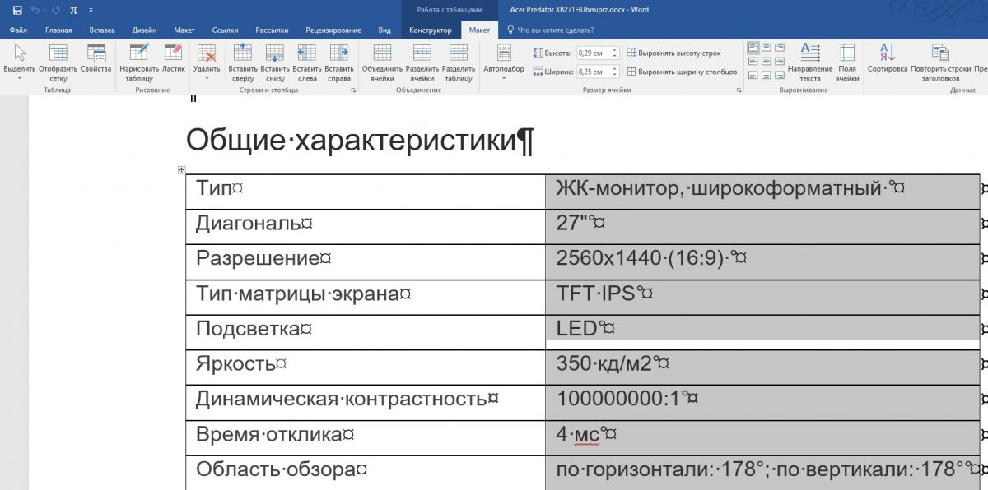В правой части окна, в инструменте «Выравнивание» доступно несколько вариантов расположения текста, например, «Выровнять по центру по левому краю» или «Выровнять сверху по правому краю».
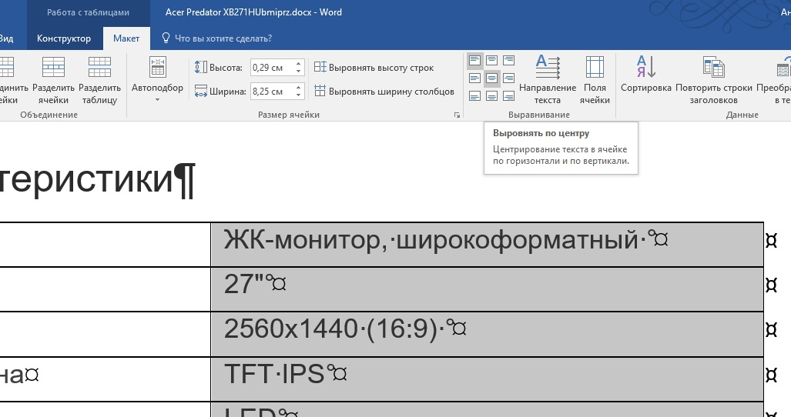Еще лучше таблица выглядит, если расстояние до краев ячейки является равным. Выберите соответствующие ячейки и вновь щелкните по «Работа с таблицами | Макет».
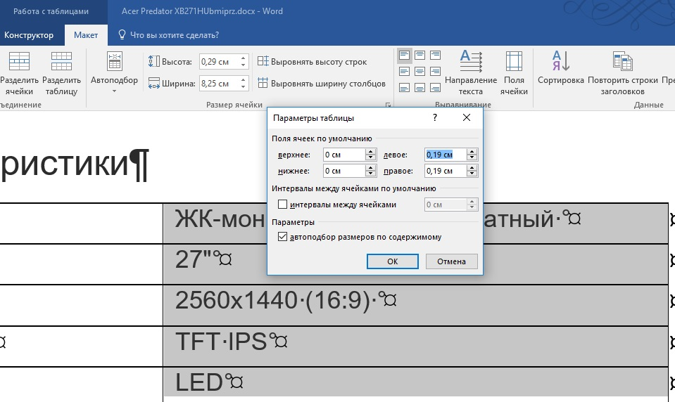Оптимизация таблиц Word. Выровненный в едином стиле текст обеспечивает скучным таблицам привлекательный внешний вид
Теперь щелкните в области «Выравнивание» по кнопке «Поля ячейки». В новом окне вы можете точно указать расстояние от каждого края ячейки. После подбора требуемого значения щелкните OK.

